**Лабораторна робота 3**

**Варіант - 3**

**Борейко Дем’ян**

**Хід виконання**

Для виконання завдання використайте вихідні дані, наведені в табл. 1 відповідно до свого варіанту, і розробіть схему пішої евакуації, позначивши на ній:

* збірний пункт евакуації, приписані до нього об’єкти, вихідний пункт, приймальний пункт евакуації та місця організації привалів;
* час організованих привалів;
* час прибуття у приймальний пункт евакуації.

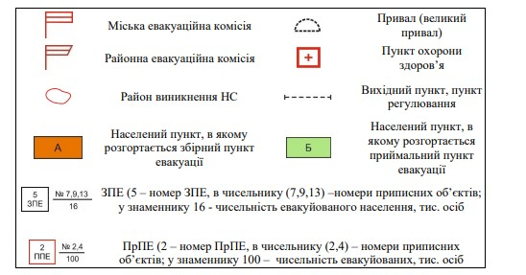

Рис. 1 Умовні позначення, які використовують на схемі евакуації

**Вхідні дані:**

|  |  |
| --- | --- |
| № варіанту \ № ЗПЕ | 3 |
| Номер приписаних обєктів до ЗПЕ | 5,6 |
| К-сть населення, яке евакуюють через ЗПЕ (тис.) | 5 |
| Відстань від ЗПЕ до вихідного пункту (км) | 5 |
| Час проходження вихідного пункту | 12 |
| Відстань від вихідного пункту до ПрПЕ (км) | 30 |
| №ПрПЕ | 10 |
| Номер приписаних обєктів до ПрПЕ | 5,6,39 |
| К-сть населення, яке приймає ПрПЕ(тис.) | 6 |
| Швидкість руху колони в км\год | 3 |
| Час до організації привалу (год) | 2 |
| Тривалість малих привалів (хв) | 10 |
| Тривалість великого привало (год) | 2 |

**Вконання:**

Для розроблення схеми використовуємо умовні позначення, які були подані на рис. 1 1. Малюємо на листку в клітинку (для зручності) маршрут виведення населення у безпечний район у масштабі 1:100 000 (1 см на схемі відповідатиме 1 км (100 000 см) на місцевості). Якщо бракуватиме висоти чи ширини листка, то можливі повороти маршруту на 90º. (Рисунок нижче)

* + зверху листка позначаємо розташування населеного пункту, в якому розгортається ЗПЕ та ЗПЕ , використовуючи дані про номер ЗПЕ, номери приписаних об’єктів та кількість осіб, яких евакуюють;
  + поблизу населеного пункту, в якому розгорнутий ЗПЕ позначаємо місця розташування міської та районної евакуаційних комісій
  + визначаємо загальну протяжність маршруту евакуації (додаємо відстань від ЗПЕ до вихідного пункту (5 км) та відстань від вихідного пункту до ПрПЕ (30 км)) – загалом

35 км, малюємо лінію довжиною 35 см від ЗПЕ до низу листка;

* + на відстані 5 см (тобто 5 км) від ЗПЕ позначаємо вихідний пункт та час його проходження «12:00» (вихідний пункт організовують переважно вже на виїзді з населеного пункту);
  + наприкінці маршруту позначаємо розташування ПрПЕ , використовуючи дані про його номер, номери приписаних об’єктів та кількість осіб, яких приймають

1. Позначаємо на маршруті планові місця організованих привалів. Оскільки час до привалу у нашому випадку становить 2 год, а планова швидкість руху пішої колони – 3 км/год, то привали організовуватимуть через кожні 6 км. Для з’ясування, який з привалів буде великим, потрібно знайти середину маршруту від вихідного пункту до ПрПЕ. У нашому випадку середина буде на відстані 15 км від вихідного пункту. Привал, який потрапляє у цю точку або є наступним після неї, буде великим (триватиме 2 год). Поблизу нього позначаємо пункт охорони здоров’я допомоги. Усі інші привали будуть малими (триватимуть по 10 хв).
2. Розраховуємо час організованих привалів та прибуття у ПрПЕ. Зазначаємо їх на схемі евакуації:
   * оскільки привали організовуємо через кожні 2 год, то перший розпочнеться о 14:00 (14:00 + 2:00) і триватиме 10 хв, а завершиться о 14:10 (отже, поблизу позначки привалу записуємо 14:00 –14:10); так поступово вираховуємо час організації кожного привалу, не забуваючи, що великий привал триватиме 2 год, отож поблизу його позначки в нашому випадку записуємо 18:20–20:20;
   * ПрПЕ розташований на відстані декількох метрів від попереднього привалу; Отже, піша колона досягне приймального пункту евакуації ~ о 00:30

Розроблена схема евакуації населення представлена нижче:

